粤物协培字[2023]7号
关于组织开展2023年初（中）级消防设施操作员职业技能培训（高效）班的通知

各物业服务企业及相关单位：
为深入贯彻落实国务院办公厅印发《消防安全责任制实施办法》（国办发〔2017〕87 号）和《中华人民共和国消防法》及广东省实施《中华人民共和国消防法》办法（2022修订）相关文件，根据 2019 年 6 月26 日消防救援局发布关于贯彻实施国家职业技能标准《消防设施操作员》的通知，从 2020 年 1月 1日起:监控、操作设有联动控制设备的消防控制室和从事消防设施检测维修保养的人员，应持中级 (四级) 及以上等级证书。根据广东省公安厅粤公通字〔2015〕209 号《关于加强和规范消防控制室管理的通知》规定，消防控制室必须实行每日24 小时专人值班制度，每班不应少于2人，且每班工作时间不应超过 8 小时。目前绝大多数消防控制室都以联动型控制器为主，都应持中级 (含) 以上证书上岗。
鉴于目前广东省预约报名考试人数众多，远不足以满足各物业企业的实际需求，为节约考试取证时间，切实提升我省物业服务行业消防重点岗位人员的专业技术能力，满足行业不断增加的消防培训需求，提高相关岗位工作人员持证率，有效保障物业项目消防安全，本会联合海南省兴欣职业技能培训中心举办初（中）级消防设施操作员职业技能培训（高效）班，现就相关事项通知如下：
一、培训对象
消防控制室监控人员、建筑消防设施操作与维护人员、消防安全管理和巡查人员以及其它自愿参加培训的人员。
二、培训时间
定期开展（人数达到60人即可开班，先报名先培训）。
- 培训内容
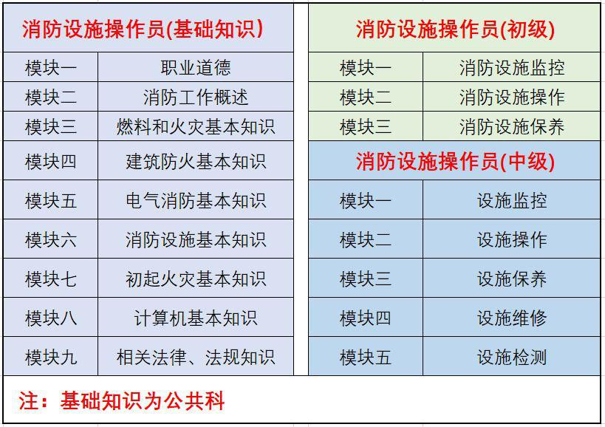
四、培训及考试安排
（一）培训采用线上＋线下相结合的方式。先报名先培训并安排考试，预估排队考试2-4个月（具体时间以海南鉴定站通知为准），每班限报100人；
（二）线上课程：报名后即开通线上课程学习和题库练习；
（三）线下课程：初级班培训4-5天、中级班培训4-7天，具体安排如下：
1.理论课程安排：理论知识面授2天，面授时间将根据报名顺序具体通知到个人；
2.实操课程安排：考试前初级班和中级班均安排强化培训和实践操作2-5天（具体时间由消防鉴定站安排考试时间后再另行通知）。
五、培训地点
（一）理论培训地点：广东省广州市（具体地点报名后另行通知）；
（二）实操培训地点：海南省海口市秀英区南海大道999号兴欣消防。
六、报名条件
（一）具备以下条件之一者，可申报五级/初级
1.累计从事本职业或相关职业工作1年（含）以上；
2.本职业或相关职业学徒期满。
（二）具备以下条件之一者，可申报四级/中级工
1.高中毕业（或同等学力），并取得本职业或相关职业五级/初级工职业资格证书（技能等级证书）后，累计从事本职业或相关职业工作4年（含） 以上；
2.高中毕业（或同等学力），并累计从事本职业或相关职业工作6年（含）以上；
3.取得技工学校本专业或相关专业毕业证书（含尚未取得毕业证书的在校应届毕业生）。
七、报名流程
（一）报名时间：自通知发出之日起即可报名。
（二）报名方式
扫描下方二维码进入报名通道，根据要求填写报名信息并提交。
报名信息提交后，经核实为本会会员单位的按会员价收费，非会员单位按原价收费。
（三）报名资料（开班当天由老师统一收集）
1.4张二寸免冠蓝底照片（需同时提交相片电子档）；
2.高中（或同等学力）及以上学历证书复印件1份（学历证书丢失的可提供本人户口簿文化程度证明页复印件或原毕业学校开具的学历证明材料）；
3.身份证复印件正、反面1份。
如报考中级，以下资料三选一提交即可：
1.未持有初级证书者，提交6年消防工作证明（工作证明模板向培训学校领取）；
2.持有初级证书并领取满4年的，提交4年消防工作证明（工作证明模板向培训学校领取）；
3.取得技工学校本专业或相关专业毕业证书。
注：培训的学员年龄不超过55岁，男女不限，且必须具备高中（或同等学力）及以上学历。
八、收费标准
类别 | 市场价  （培训费） （元/人） | 协会优惠价（培训费）  （元/人） | 鉴定费用（元/人） | 市场价合计 （元/人） | 协会优惠价格合计 （元/人）
初级（监控） | 2800 | 2300 | 265 | 3065 | 2565
中级（监控） | 3600 | 3200 | 315 | 3915 | 3515
中级（维保） | 4000 | 3600 | 315 | 4315 | 3915
备注：参加培训的学员如果考试未能通过将提供免费培训，直到学员考过为止；重考鉴定费：单科成绩合格考生，成绩保留一年，在成绩保留期内，考生可参加一次免费补考，除此外由学员自理。
参培单位在报名前确认是否为本会会员单位，通过银行汇款方式缴纳培训费，培训费发票由海南省兴欣职业技能培训中心有限公司开具（具体操作可咨询培训中心），转账账号如下：
账户名称: 海南省兴欣职业技能培训中心有限公司
账户号码: 46050100373600000918
开户银行: 中国建设银行股份有限公司海口金鼎支行
九、其他事项
（一）每期培训班的具体实施工作，由海南省兴欣职业技能培训中心具体负责；
（二）学员在培训学习期间，请自觉遵守培训学校的相关制度和规定；
（三）培训期间交通食宿自理，不得中途退学或换人，所交费用不予退还；
（四）培训采用专班培训机制，进行定制培训服务；
（五）考试合格后获取的职业资格证书满足相关条件学员可申请政府技能提升补贴，具体根据各地市相关要求；
（六）考试时间为4个月左右，考试合格取得的证书全国通用，可在国家职业资格证网站查询，国家职业资格证书查询网站:http://jndj.osta.org.cn/。
十、联系方式
陈瑶：18148770510、020-87006816/87006892
刘欢：020-83642981、沈怡萍：020-83642420

广东省物业管理行业协会
二○二三年四月十二日

